EKONOMSKA ŠOLA  NOVO MESTO | VAJA V PREMIERJU | Medijsko oblikovanje  Zdenko Potočar

VAJA 11 – vzporedni video posnetki - poševni obrez

1. Odpri nov projekt v Premierju in v Media Browser odpri video posnetke s katerimi boš urejal svoj video.

2. Naloži na časovnico vzporedno tri video posnetke, ki jim malo zamakneš začetke predvajanja.

3. Postavi se na prvi posnetek in dodaj video efekt, transition, linear wipe.

V effect controls določi obrezovanje posnetka in še kot pod katerim je obrezava.

Dobiš nekaj podobnega:

Naredi enako na vseh treh posnetkih tako, da dobiš podobno kompozicijo kot je spodaj:
Vsak video naj se predvaja v svojem okencu.

4. Ustvari nov title in nanj postavi dve črti, ki ju odebeli, pobarvaj in pozicioniraj točno tam kje je ločnica med video posnetki.

Rezultat naj bo :https://www.youtube.com/watch?v=6a5rJDsZGVI&t=3s

Video vodič: https://www.youtube.com/watch?v=6PRkev5T7OY

5. Dodaj glasbeno ozadje. Poišči na Youtube brezplačno glasbo za ozadje videa in ga prenesi na računalnik. Dodaj glasbo na časovnico.

6. Zvok od video posnetkov, ki so na časovnici odstrani. Razen za tisti video, kjer želiš, da ostane.
Desni klik na video na časovnici in ukaz Unlink. Nato video pobrišeš.

7. Določi glasnost zvoka glasbene podlage in tudi počasno zmanjšanje glasbe na koncu.

Najprej si razširi vrstico na audio časovnici, da lažje delaš.

Določi točko na liniji z višino zvoka tako, da si pomagaš s tipko CTRL in klikom miške. Nato določi višino zvoka.

8. Shrani projekt.
9. Exportiraj video.
Vedno upoštevaj navodila za poimenovanje izhodne datoteke:
(Naprimer: 2020-11-02_Potočar_Vaja_11_ver_01.mp4)
in pazi na omejitve velikosti datoteke.

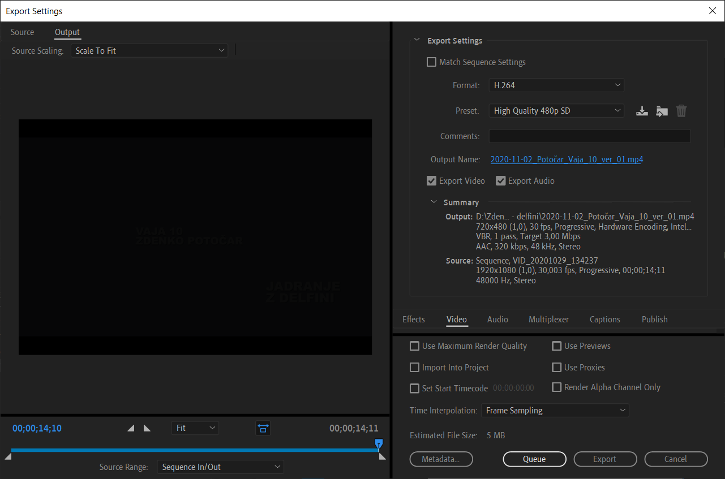

Velikost video datoteke vedno preveri spodaj pod Estimated File size. Velikost datoteke je odvisna od nastavitve pri Preset.

